Паттерны смачивания на основе фоторезиста с омнифобной поверхностью
Карцев Д.Д., Шарапенков Э.Г., Лукьянов И.М., Прилепский А.Ю.
Аспирант, 1 курс
Санкт-Петербургский национальный исследовательский университет ИТМО,
Международный научный центр SCAMT, Санкт-Петербург, Россия
E-mail: ivanov@yandex.ru
Объединение областей с противоположной смачиваемостью на одной поверхности имеет множество применений. Массивы микрокапель, сформированные на поверхности с использованием схем смачивания, представляют собой современный метод повышения производительности и миниатюризации различных типов химических и биологических экспериментов. Омнифильно-омнифобные схемы смачиваемости позволяют проводить химические эксперименты в средах с различным поверхностным натяжением. Также было показано, что омнифобные поверхности обладают антиадгезионными свойствами, что предотвращает закрепление на их поверхности микроорганизмов. Это делает барьеры из материалов с омнифобной поверхностью идеальными для экспериментов с живыми клетками. Однако, объединение омнифобных и омнифильных свойств для создания паттернов с высоким разрешением является сложной задачей. Сообщалось лишь о нескольких примерах подобной модификации смачиваемости, отличающихся многостадийностью и низкой износостойкостью готовых схем смачивания.
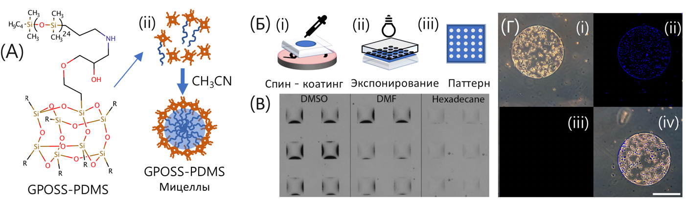
Рис. 1. A Мономеры образуют коллоидный раствор в ацетонитриле, метод NP-GLIDE; Б Схема процесса фотолитографии; В Массивы капель жидкостей на схемах смачивания; Г i. Селективная адсорбция клеток C2C12 на поверхности паттерна смачивания; ii. Клетки покрашены Hoechst 33342 (живые); iii. Клетки покрашены propidium iodide (мертвые); iv. Наложение изображений i-iii. Масштаб 0.5 мм
Решение, предлагаемое в данной работе, представляет собой одностадийную методику селективного нанесения омнифобного покрытия. В ходе работы мы модифицировали подход NP-GLIDE (Рис. 1A) [1] для фотолитографии (Рис. 1Б). Точность фотолитографии была изучена с помощью оптической, атомной силовой и сканирующей электронной микроскопии. При использовании фотолитографа MJB-4 удалось создать схемы с разрешением 5 мкм. Была изучена тенденция к смачиваемости полученных омнифобных поверхностей водой, ДМСО, ДМФА, цетаном и этанолом. Во всех случаях показатели краевого угла смачивания и гистерезиса контактного угла омнифильных и омнифобных частей поверхности значительно различались, что позволило наносить перечисленные жидкости на схемы смачивания в виде массива капель (Рис. 1В). Также была показана селективная адгезия клеток C2C12 к омнифильным областям (Рис. 1Г).
Работа выполнена при поддержке государственного задания № FSER-2022-0008 в рамках национального проекта «Наука и университеты»
Литература
1. Zhang K., Huang S., Wang J., Liu G. Transparent Omniphobic Coating with Glass-Like Wear Resistance and Polymer-Like Bendability // Angew. Chem. Int. Ed., 2019, Vol. 58, Iss. 35, P. 12004-12009

